Многоканальная функция – часть 1

1. Инициаторы, управляющиеся PowerPath в начальном состоянии
   * port2\path0
   * port3\path0
   * port4\path0

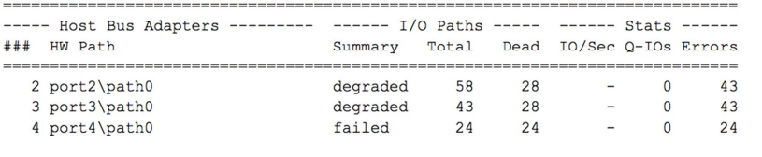

1. Типы массивов, доступные хосту
   * Symmetrix logical device – пустой
   * CLARiiON logical device – 37 путей
   * Generic logical device – пустой

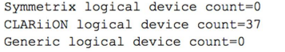

1. Инициаторы, управляющиеся PowerPath в финальном состоянии
   * port2\path0
   * port3\path0

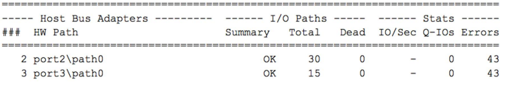

Все недоступные пути для port4 были убраны во время powermt check

1. LUN, назначенные этому хосту (список уникальных System Storage ID)
   * APM00121802193
   * APM00121802197
   * APM00134202454

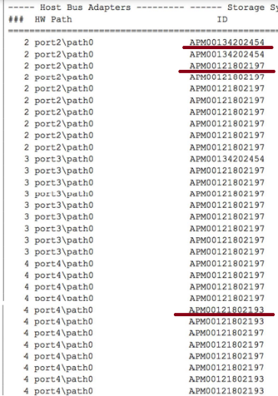

1. Изменения после исправления
   * После исправления стал недоступен port4\path0
   * Обьяснить любые изменения, связанные с инициатором, можно тем, что во время команды powermt check было предупреждение, оповещающее о том, что существуют недоступные пути. И на вопрос “Удалить ли пути?” (Do you want to remove it?) был выбран ответ “Да, удалить все” (команда “a” – all). Это внесло изменения

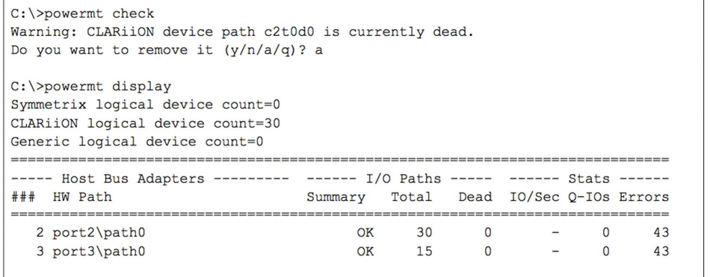

1. Изменения в массивах
   * Из видимого с логов команды можно сделать вывод, что остался только LUN APM00134202454
   * Это связано с исправлением в команде powermt check

